# Лабораторная работа №5

# Создание формы. Управление внешним видом форм

Цели работы:

* создавать основные виды форм.

Пояснения к работе

В результате выполнения лабораторной работы студент должен:

знать:

* основные требования к реализации пользовательского интерфейса;
* применение стандартов при реализации пользовательского интерфейса;

уметь:

* создавать основные виды форм.

Разработка интерфейса в 1С состоит из двух частей – разработка меню (или рабочего стола) и разработка экранных форм 1С. Окна, с которыми пользователь работает в 1С, называют экранные формы 1С или просто формы 1С.

Пользователи в программе работают с формами 1С. Мало того — пользователи видят только формы 1С. Поэтому с точки зрения удобства работы в программе это один из важных элементов. При этом на разработку формы 1С можно потратить времени больше, чем на программирование самого сложного алгоритма.

У всех объектов есть определенный перечень основных форм. Причем количество и состав основных форм может отличаться в зависимости от прототипа объекта (что это: справочник, документ, обработка и т.д.).

Например, у справочников это – форма элемента, форма списка, форма группы, форма выбора и форма выбора группы.

Вид основных форм и их доступность определяются не только прототипом объекта, но и функциональностью объекта. Например, на рисунке ниже, у справочника «Контрагенты» отключена иерархия, поэтому форма группы и форма выбора группы не доступна.

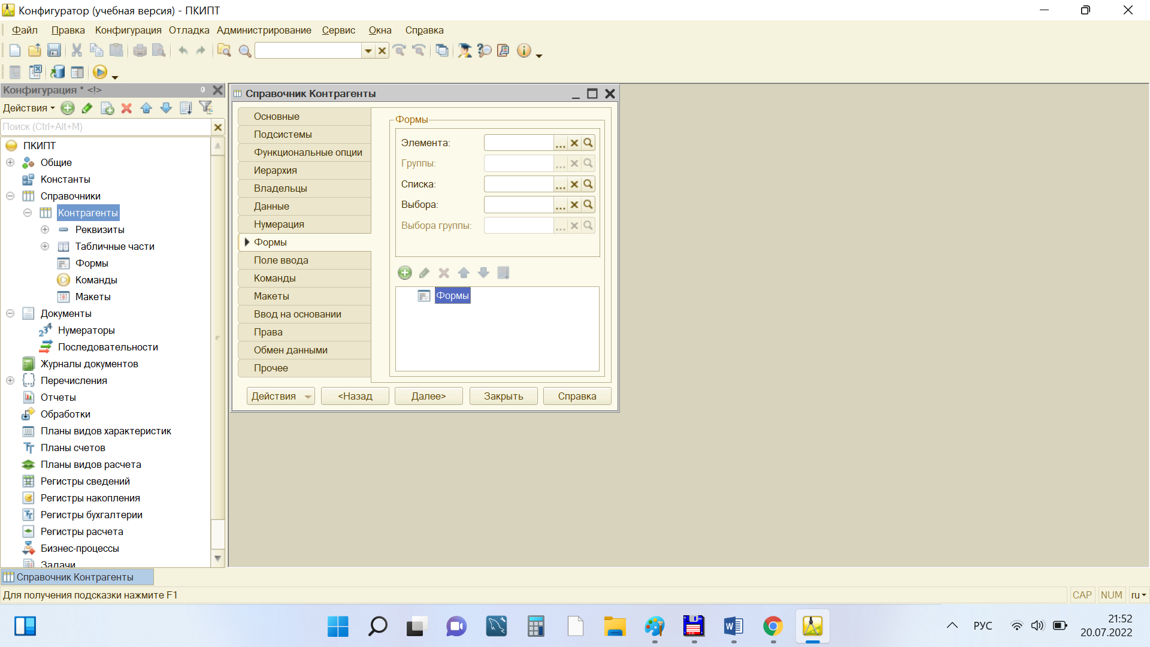

А на этом скрине, приведена основные формы справочника с включенной иерархией.

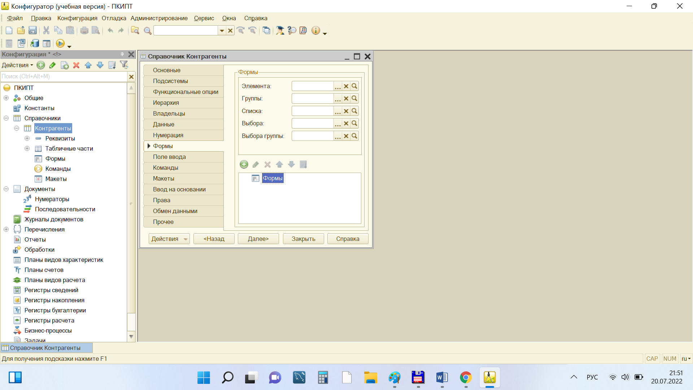

При создании новой формы разработчику предлагается выбрать тип формы.

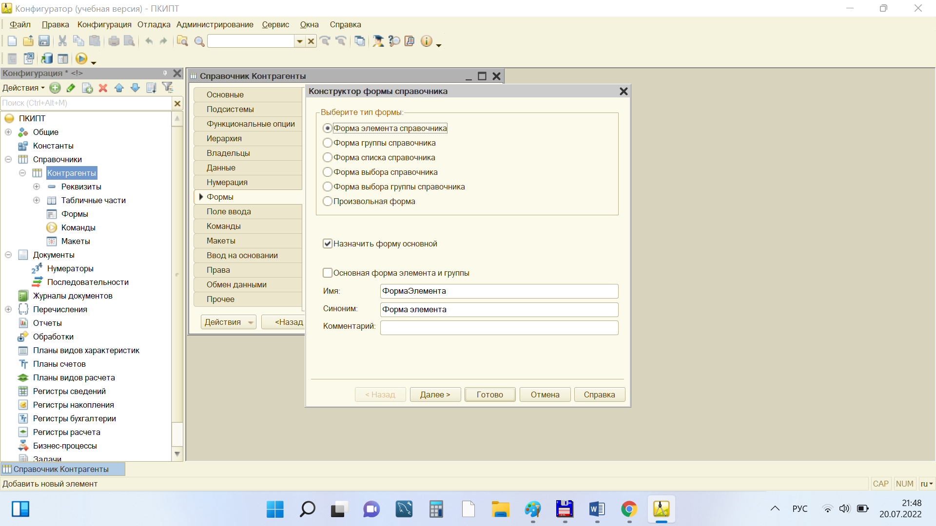

По сути, для каждого типа формы должна быть одна основная форма. Но в то же время форм одного типа может быть несколько. Например, можно создать несколько форм списков справочника «Контрагенты» и выбрать одну из этих форм основной.

Если выбрать одну из нескольких форм, то по умолчанию, в командном интерфейсе будет всегда открываться форма списка – «ФормаСписка1». Но форма «ФормаСписка», никуда не денется, разработчик сможет её использовать в собственных алгоритмах. Например, при программном открытии управляемой формы.

За открытие [управляемой формы 1С](http://www.1s-up.ru/upravljaemaja-forma-1c-8-3/) в командном интерфейсе отвечают свойства объектов «Основные формы…». Посмотреть их можно двумя способами.

Первый, в конструкторе объекта на закладке «Формы», который был показан выше.

Второй, в палитре свойств объекта. В категории представление.

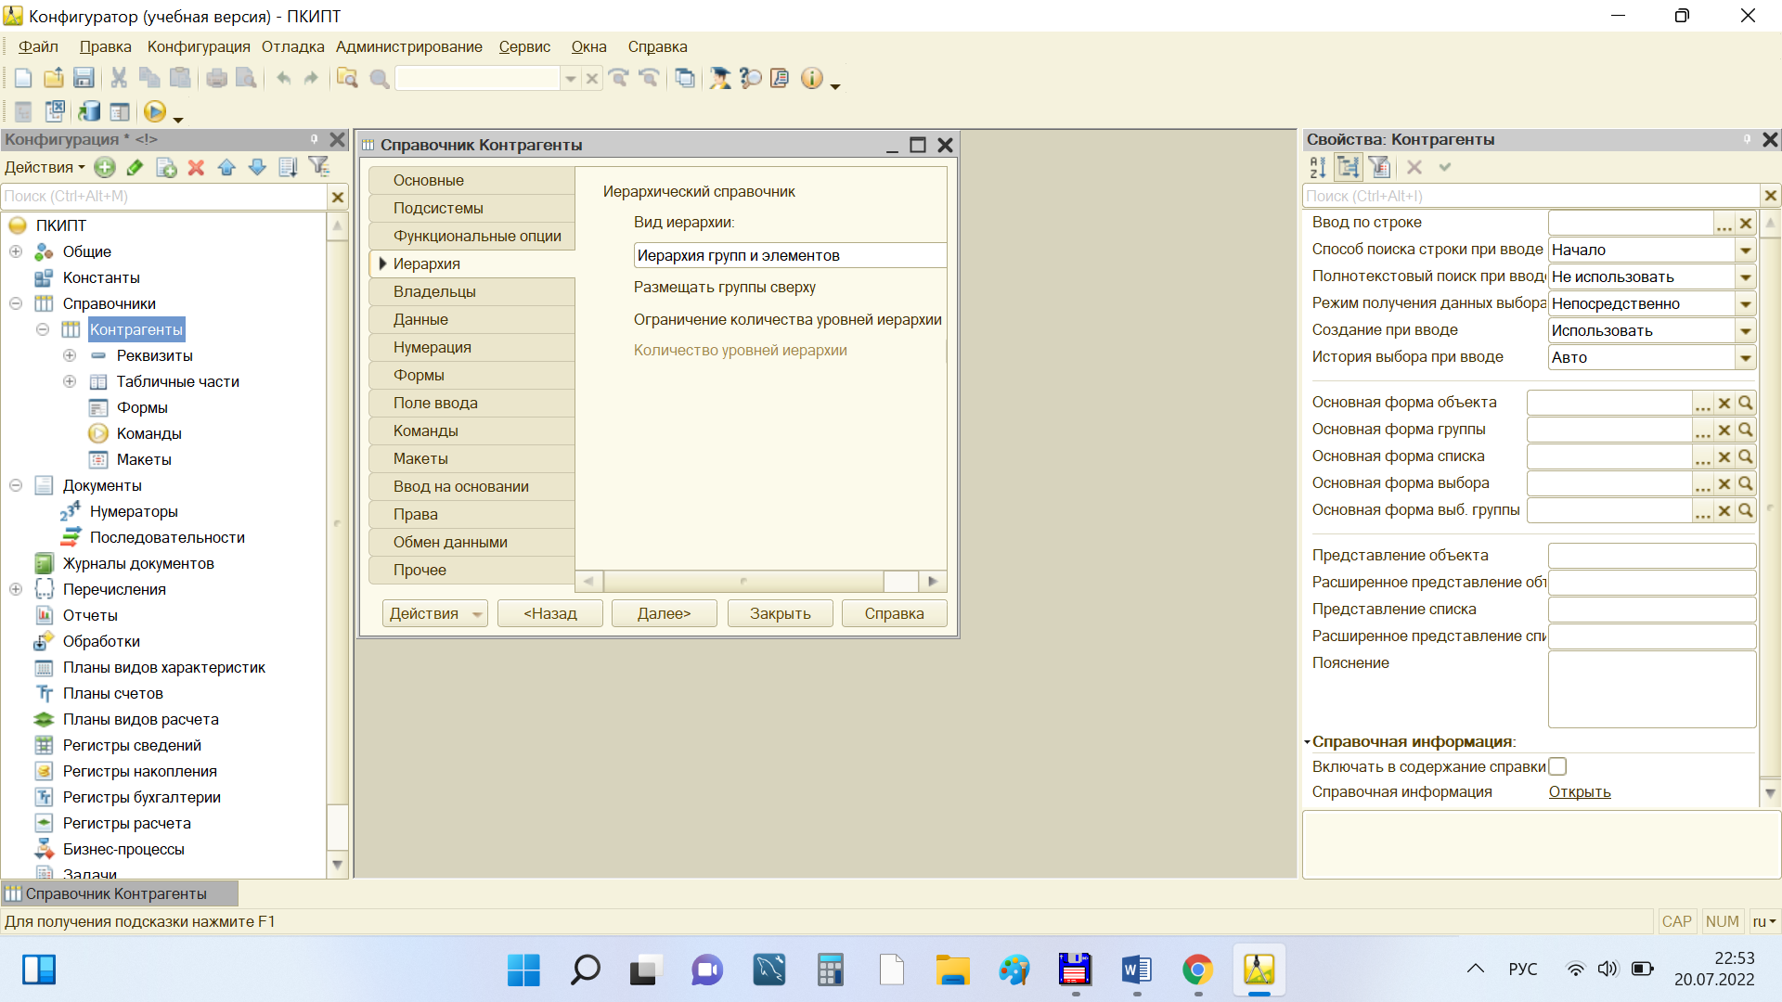

Для реализации пользовательского интерфейса необходимо реализовать, как минимум, два вида форм: форма элемента справочника, и форма списка справочника.

Для создания формы элемента справочника, необходимо выполнить следующие действия:

1. Для выбранного справочника, в разделе формы выбираем пункт «Добавить»:

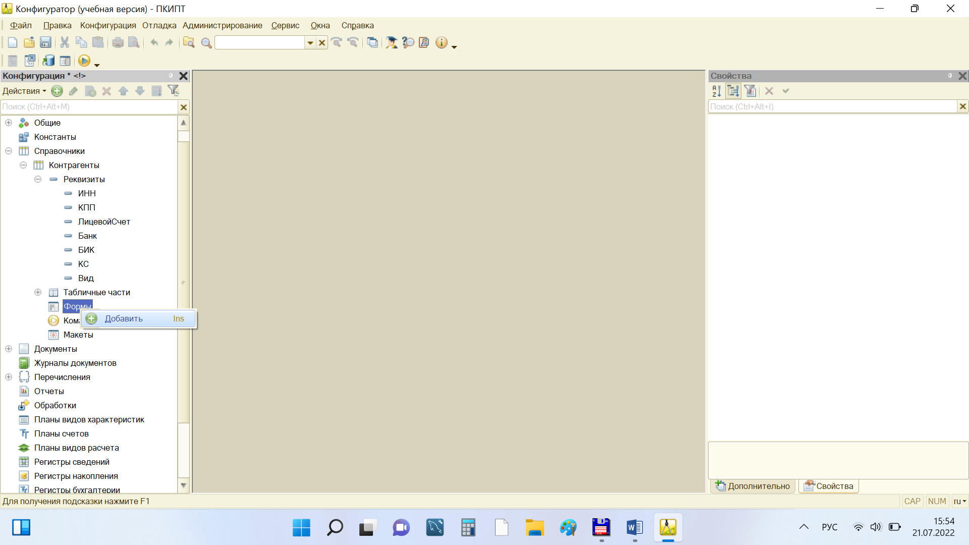

1. В появившемся окне выбираем соответствующий тип формы:

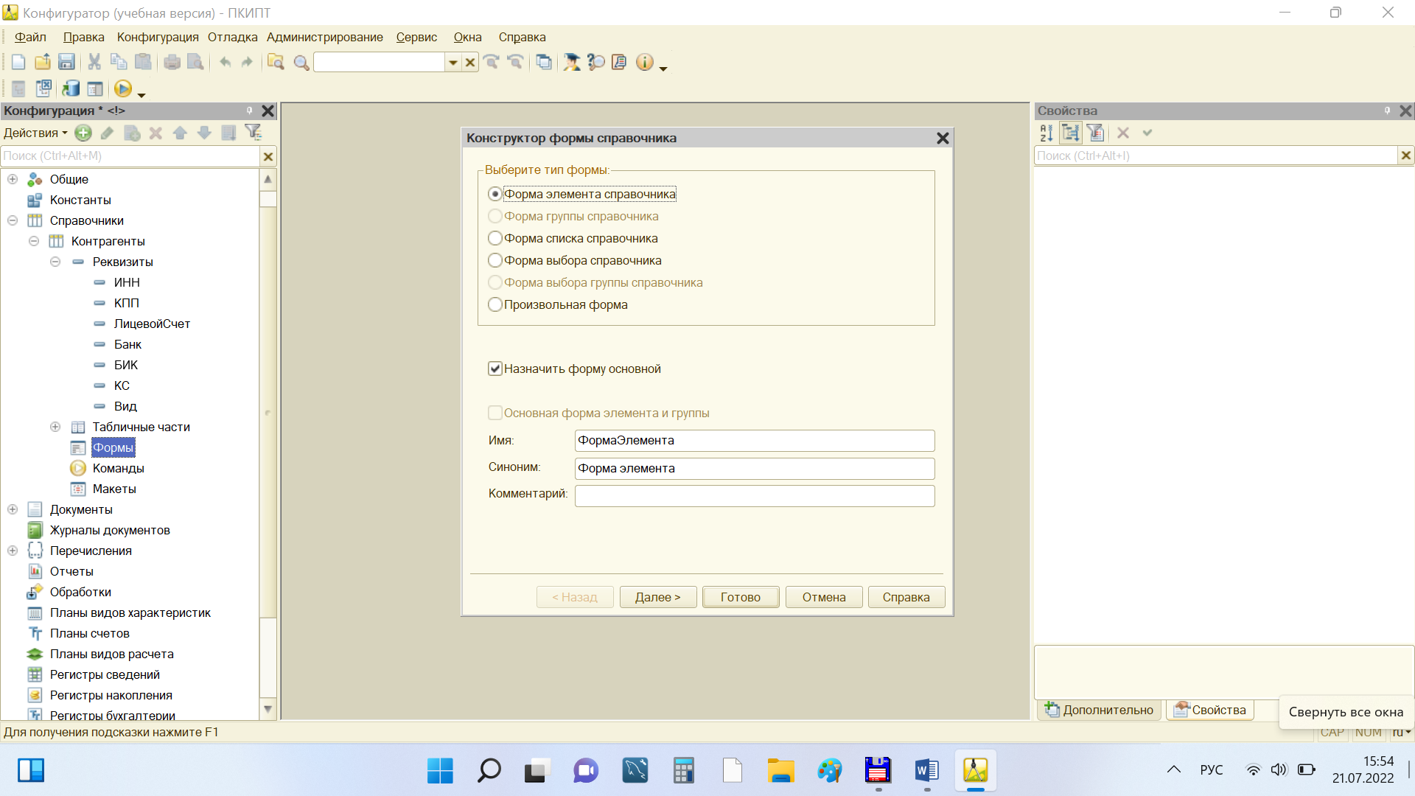

1. В появившемся окне появится конструктор формы:

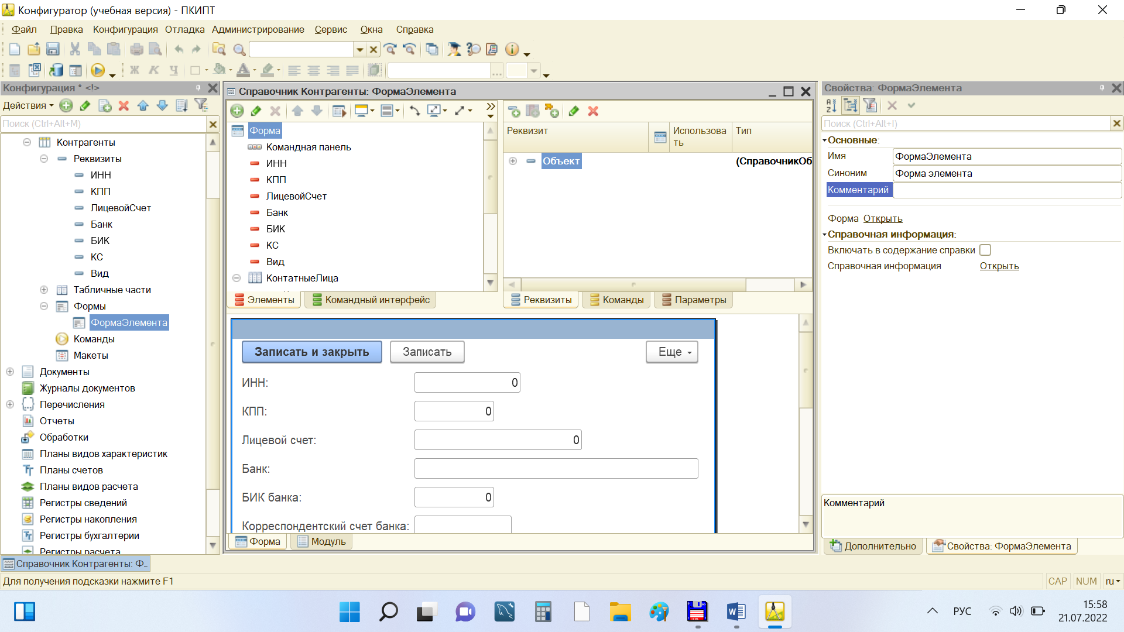

1. Для преобразования формы необходимо добавить некоторые элементы, выбрав в контекстном меню пункт «Добавить»:

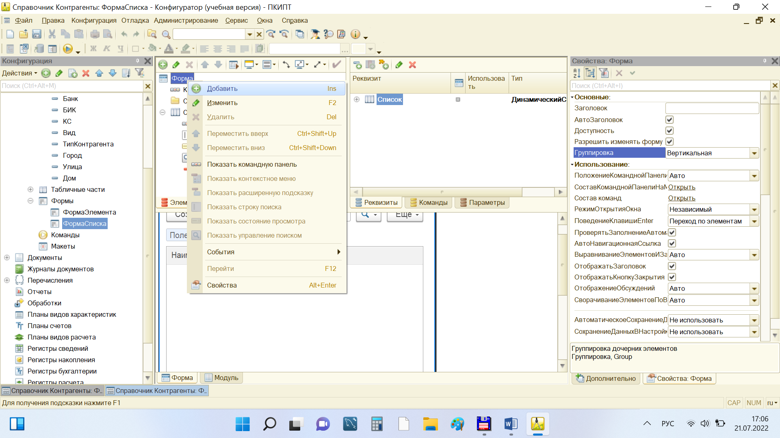

1. В появившемся окне выбрать элемент «Группа – Обычная группа», нажать «ОК» и дать название «Данные»:

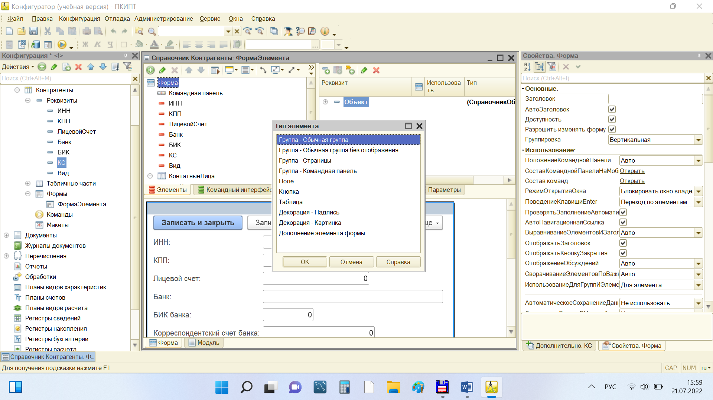

1. Данный элемент должен отобразиться в элементах формы:

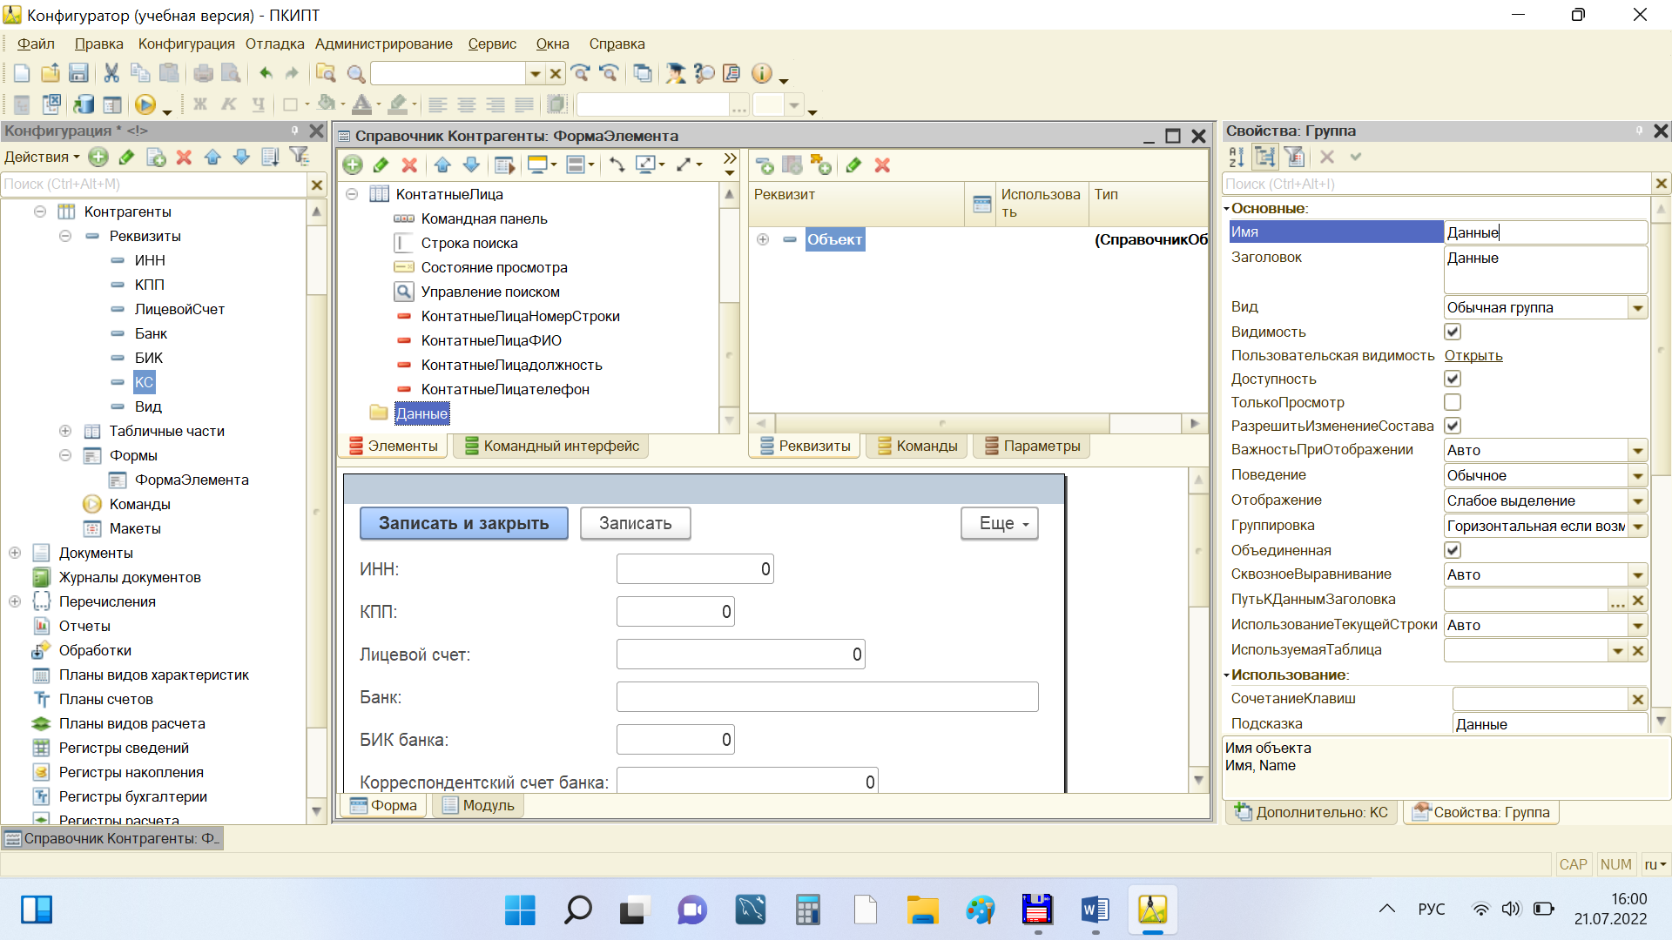

1. В группе «Данные» необходимо создать две обычные группы «Контрагент» и «Реквизиты»:

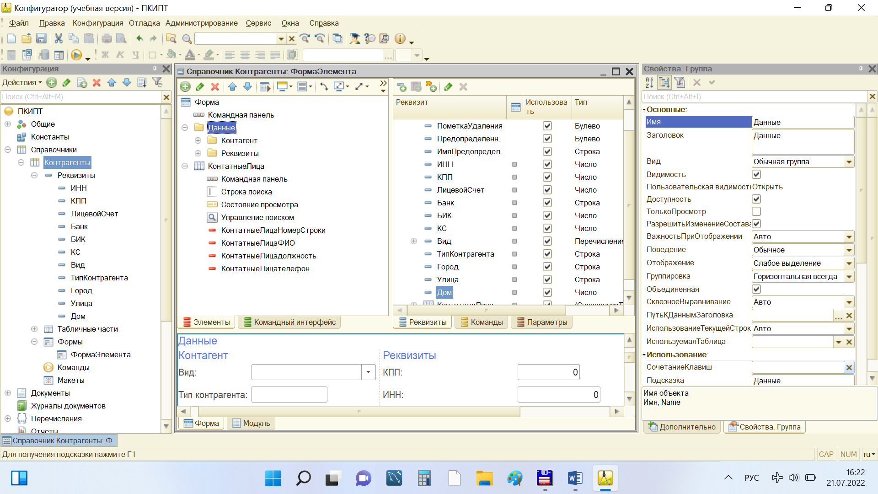

1. В группу «Контрагент» перенести следующие реквизиты:

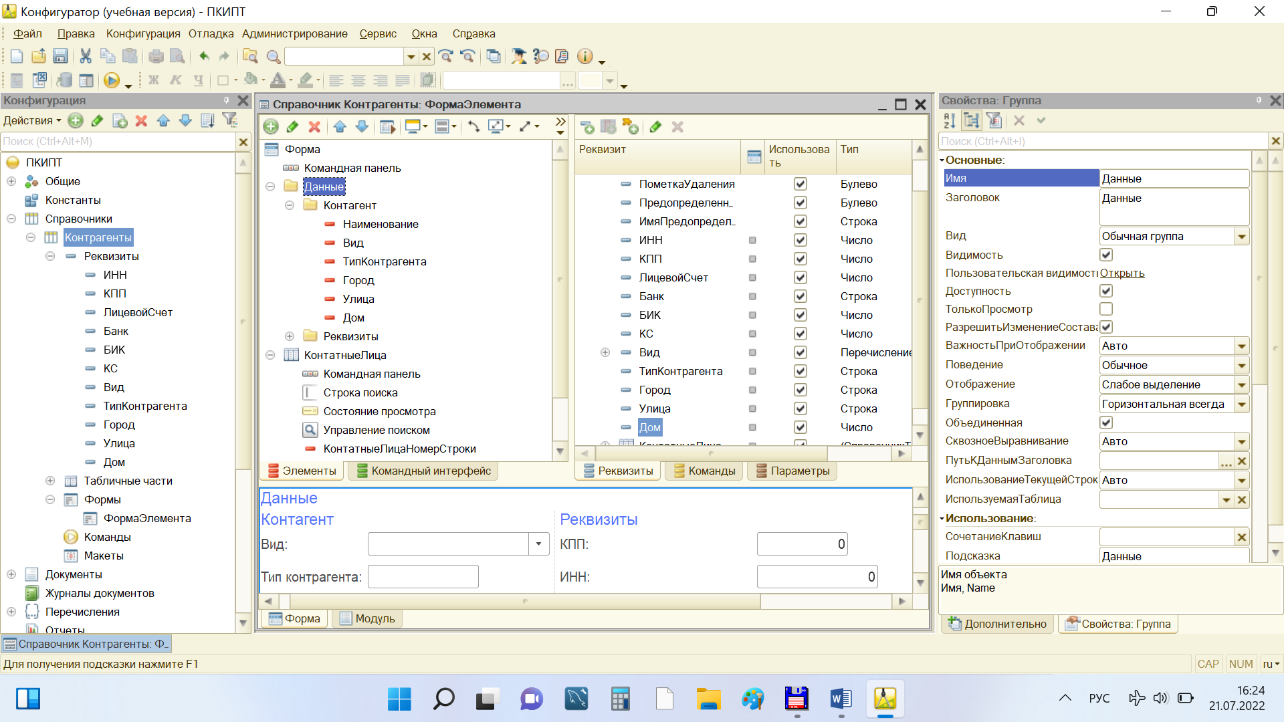

1. В группу «Реквизиты» перенести следующие реквизиты:

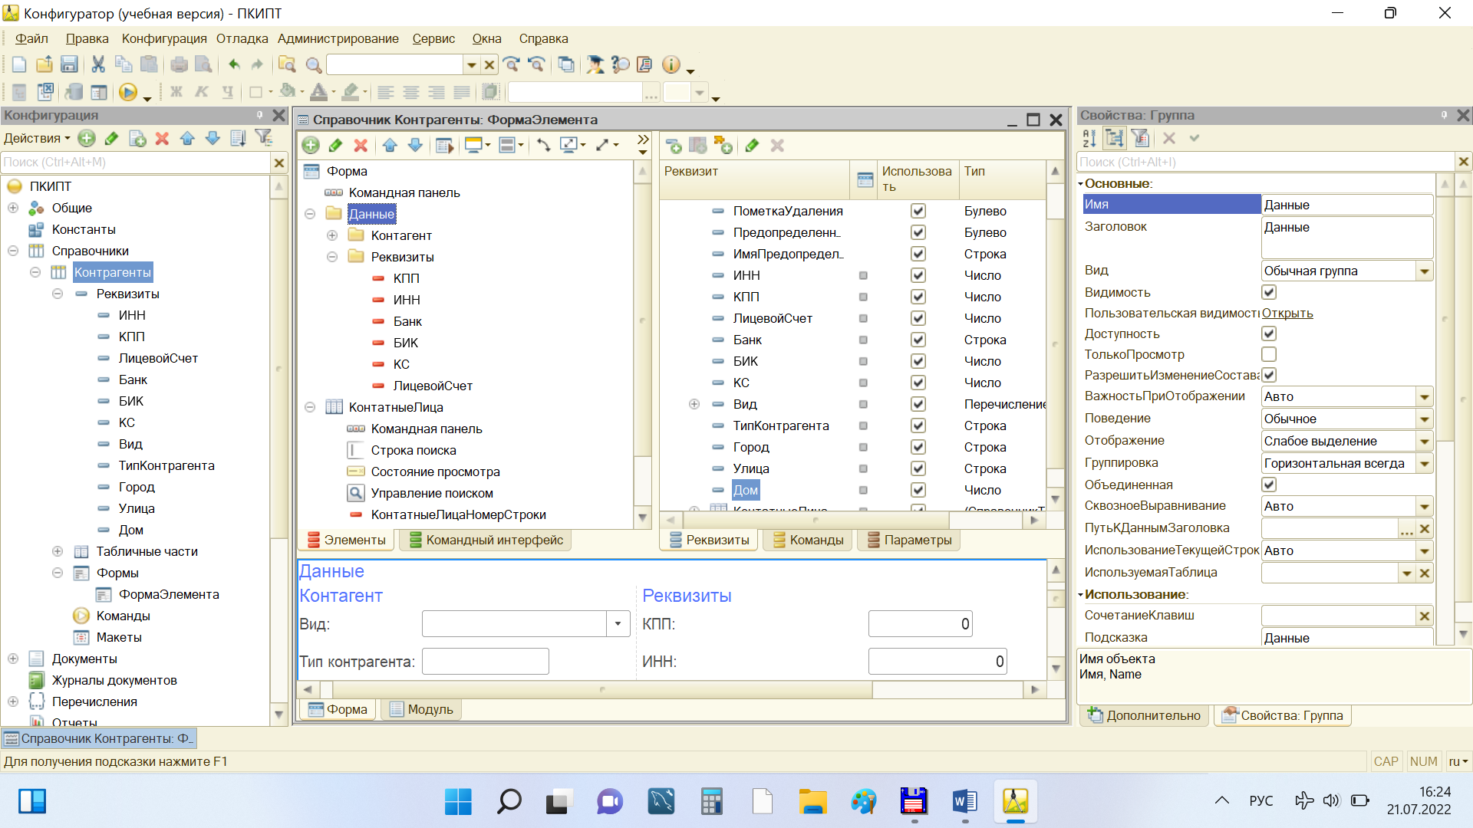

1. Группу «Данные» сгруппировать по горизонтали:

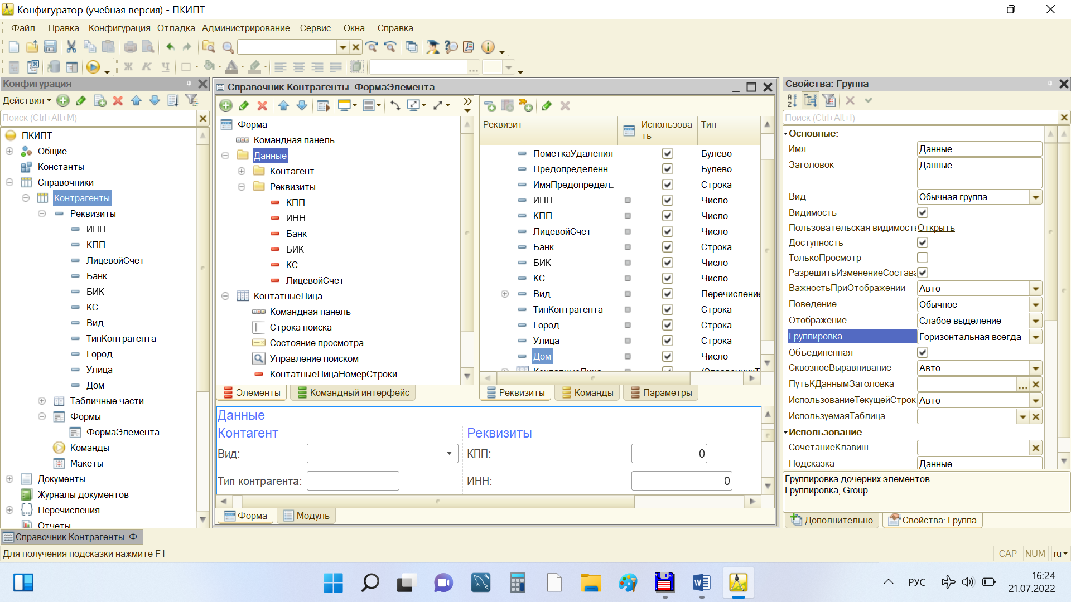

1. Группу «Контрагент» сгруппировать по вертикали:

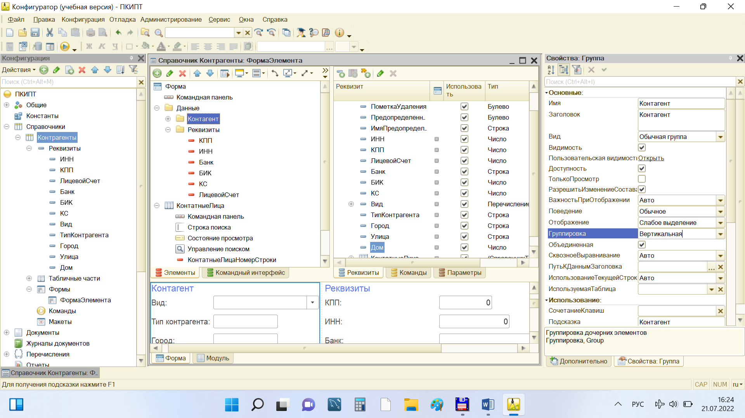

1. Группу «Реквизиты» сгруппировать по вертикали:

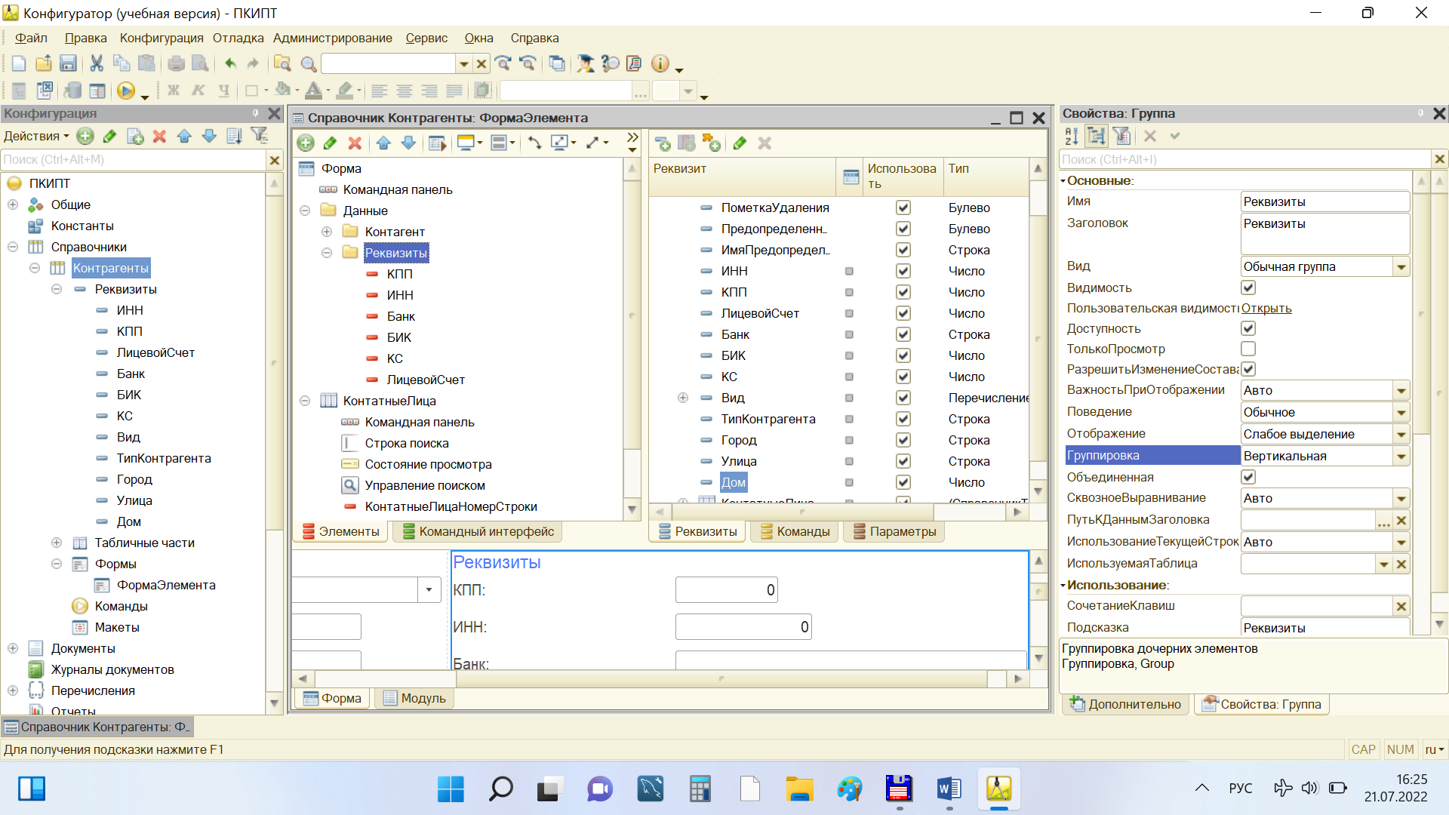

1. Для тестирования формы, необходимо запустить конфигурацию. Ссылка на форму «Контрагенты» появится в меню системы.

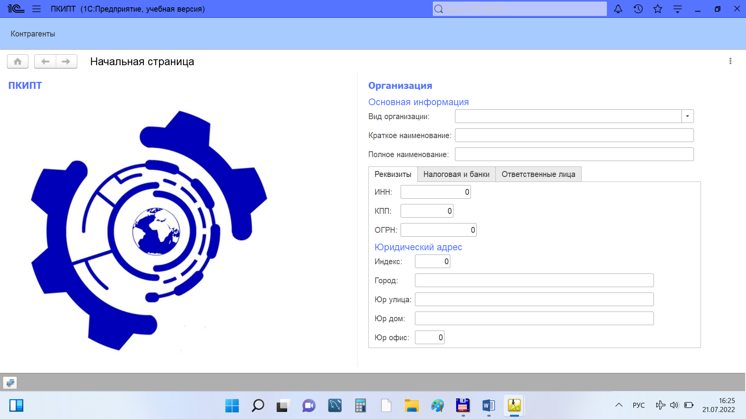

1. При нажатии пункта «Контрагенты» появляется форма списка «Контрагентов», где будет отображаться полная информация про контрагентов предприятия.

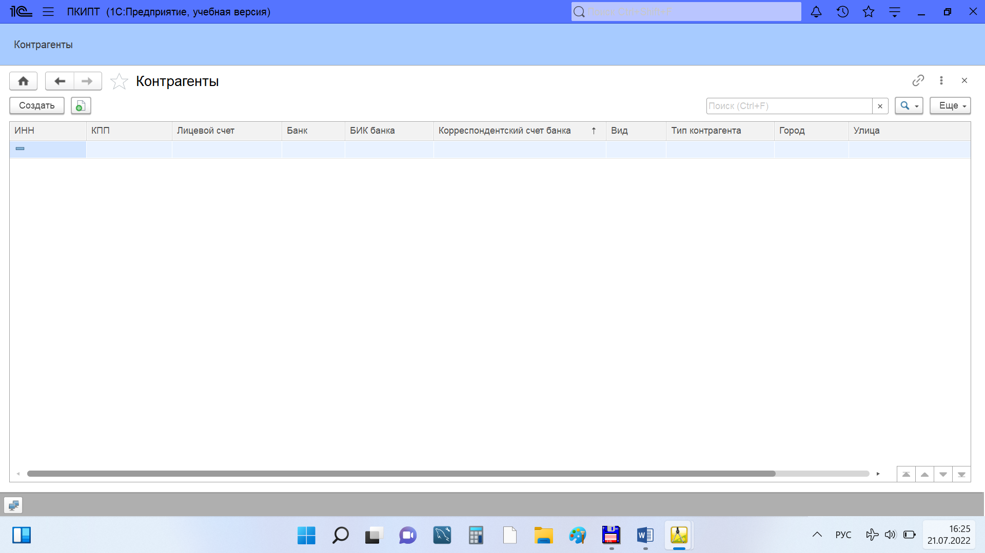

1. Для добавления информации про нового контрагента, надо нажать кнопку «Создать», после чего открывается форма, которая была создана и отформатирована ранее. В ней заполняется информация о фирме или физическом лице, со всей контактной информацией в табличной части формы.

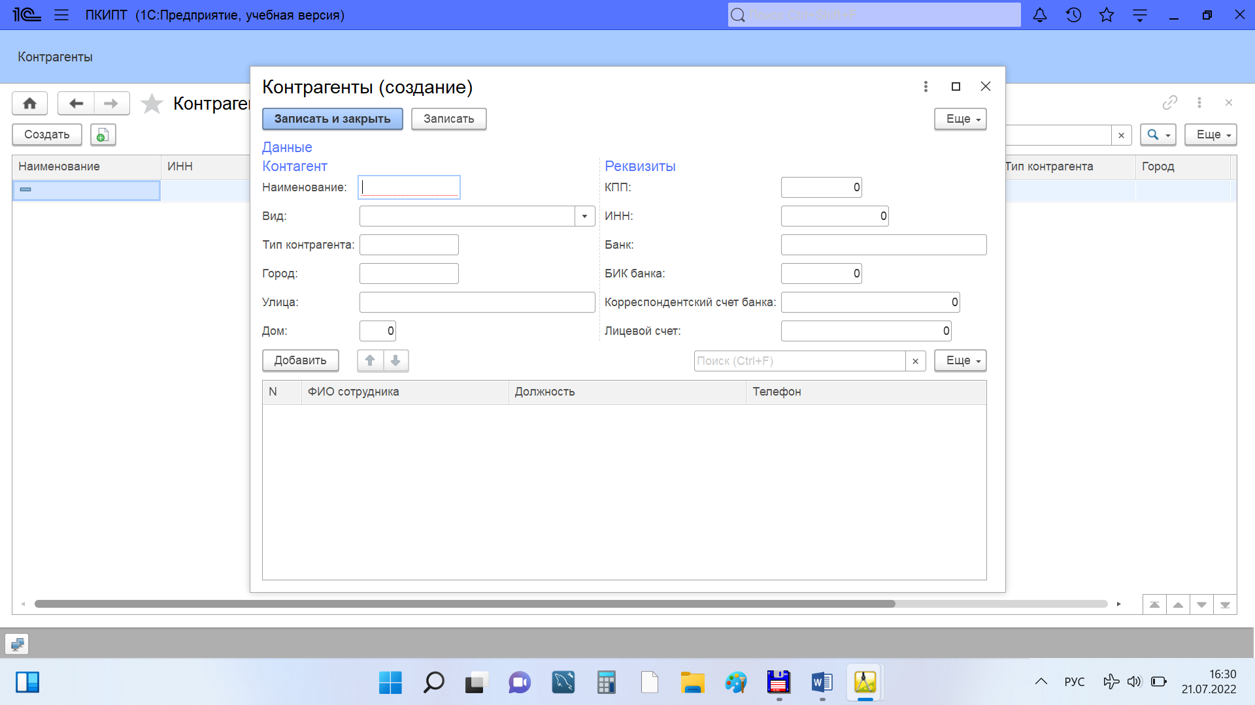

При создании справочника формируется автоматическая форма списка, в которую добавляются все реквизиты. Это не всегда нужно и удобно, поэтому можно создать форму списка, содержащую только нужные данные.

Для этого необходимо выполнить следующие действия:

1. Добавляем новую форму для справочника «Контрагенты» и выбираем тип формы:

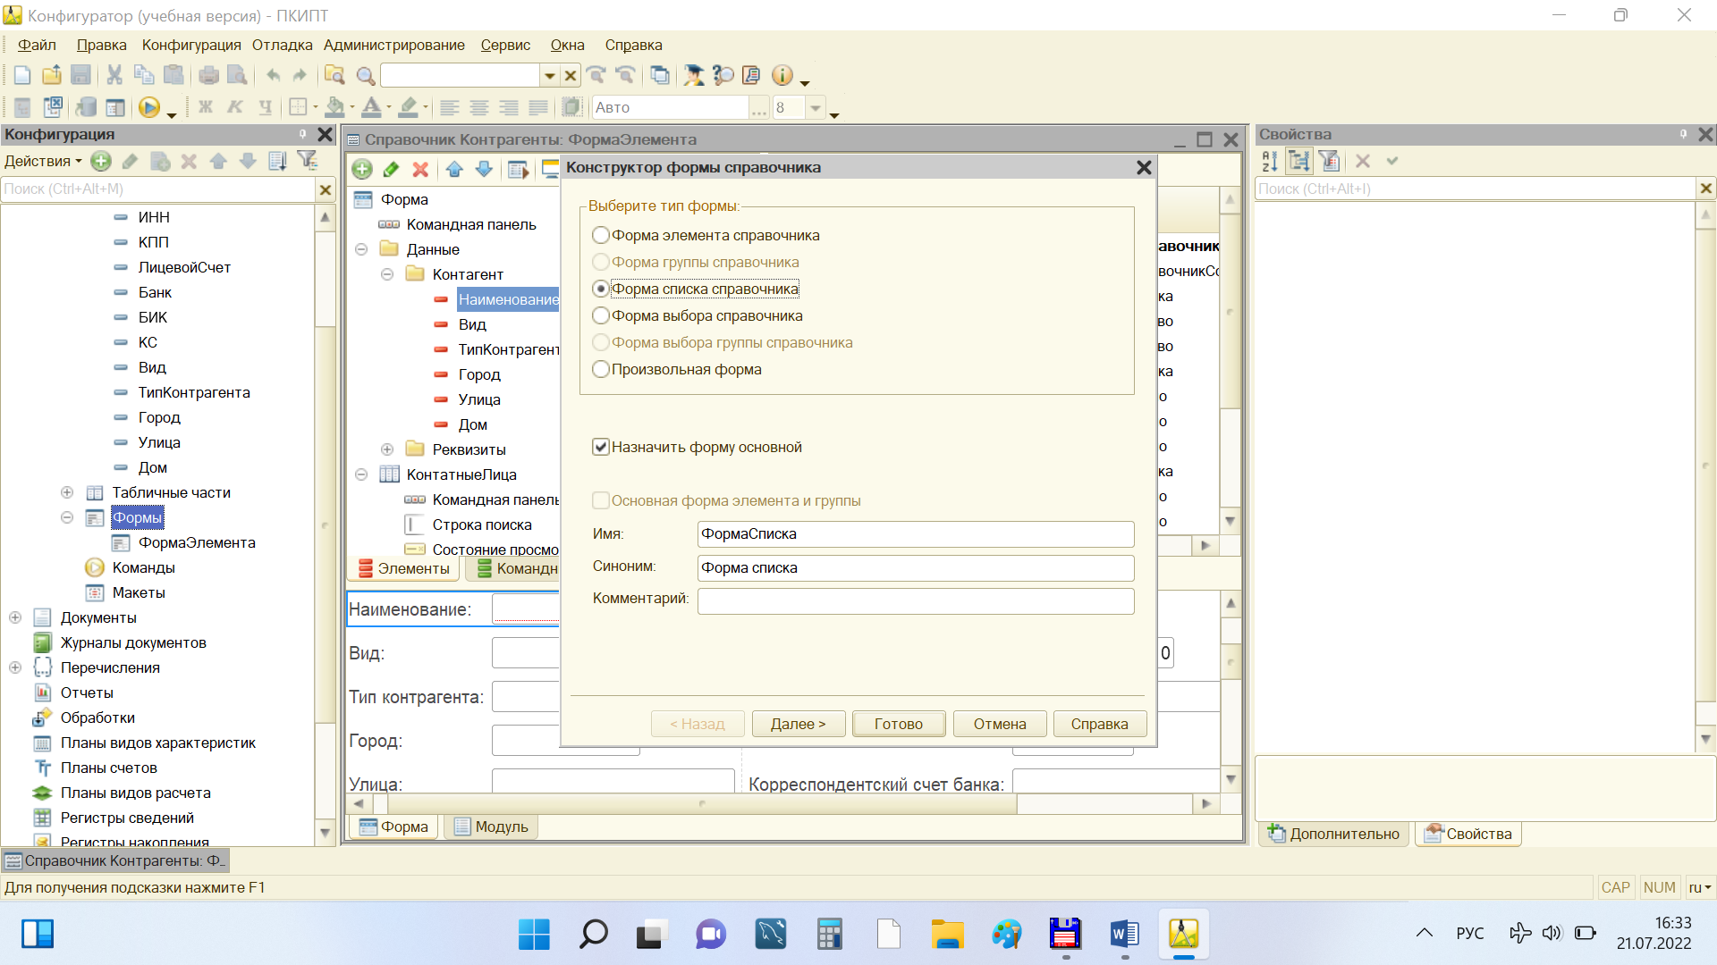

1. Затем появится окно конструктора формы списка. В нем можно добавить нужную информацию в форму списка. В нашем случае достаточно только поля «Наименование». Тогда форма списка будет иметь следующий вид с перечнем контрагентов:

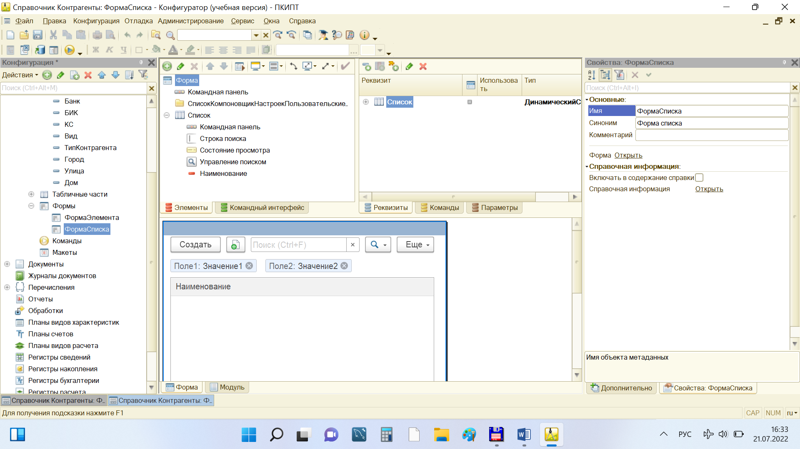

1. Теперь при выборе пункта «Контрагенты» будет открываться созданная форма списка справочника:

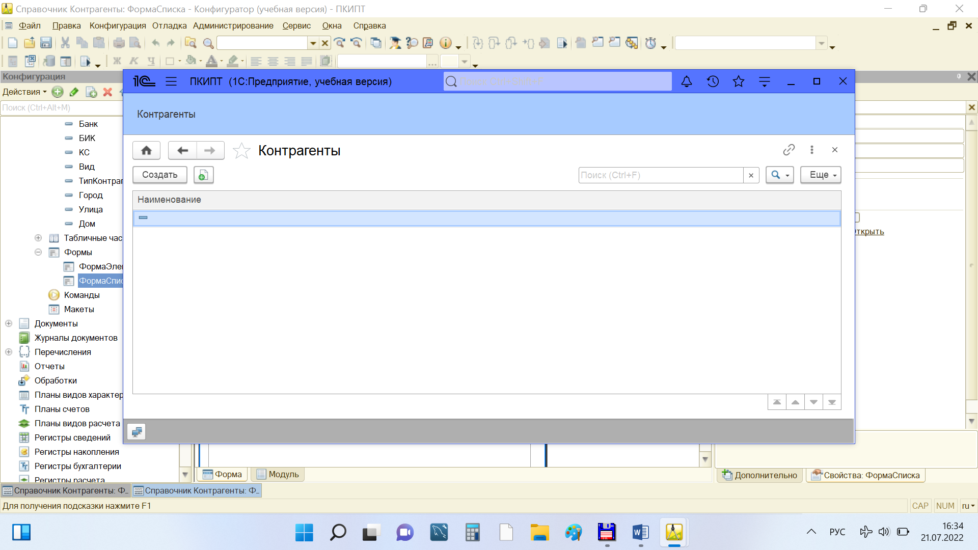

Задание

1. Создать формы для всех созданных справочников.
2. Сформировать тестовую базу.
3. Провести тестирование и отладку.

Работа в лаборатории

1. Создать для каждого справочника форму элемента справочника.
2. Создать для каждого справочника форму списка справочника.
3. Заполнить каждый справочник тестовыми данными (не менее 10-15 записей).
4. На основе тестовой базы провести тестирование и отладку разработанных форм.

Варианты заданий:

Реализовать интерфейс пользователя для заполнения тестовой базы, выбранной предметной области.

Контрольные вопросы

1. Что такое форма?
2. Какие виды форм возможно создать для справочников?
3. Какое назначение у формы элементов справочника?
4. Какое назначение у формы списка справочников?
5. Что такое тестовая база?
6. Что такое тестирование?
7. Что такое отладка?